Women with
Disabilities Australia
(Mujeres con discapacidad en Australia)

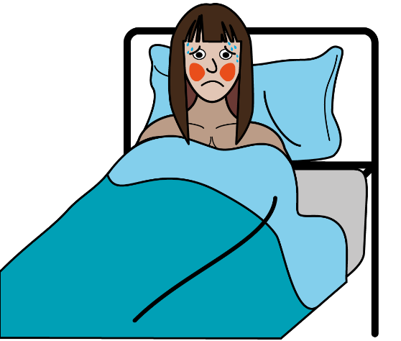

Sobre el coronavirus.
También llamado COVID–19.
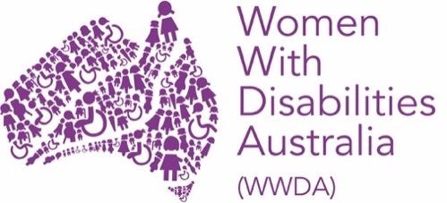

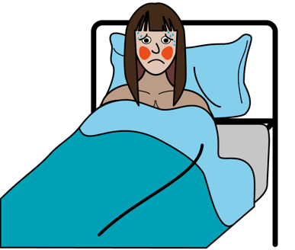
Este libro es sobre el coronavirus.

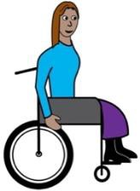

Hemos escrito este libro para mujeres y niñas con discapacidad.

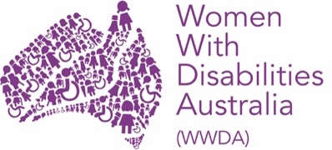
Somos Women with Disabilities Australia (Mujeres con Discapacidad en Australia).

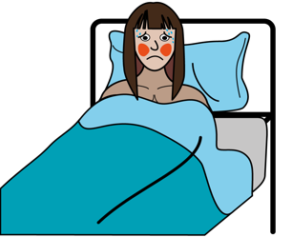
¿Qué es el coronavirus?

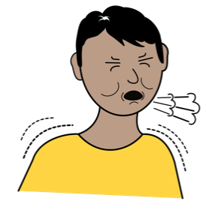
El coronavirus es como un resfrío [flu] o gripe fuerte.

Es un virus nuevo en Australia.

El coronavirus se considera una pandemia.
Una pandemia es un virus nuevo que se ha extendido por diferentes países.

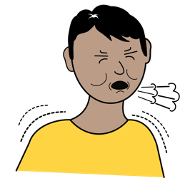
¿Cómo se contagia el coronavirus?
Puedes contraer coronavirus a través del contacto con otra persona que tenga coronavirus.

Como cuando alguien con el virus:

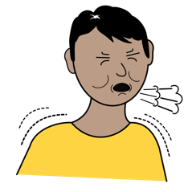
- tose o estornuda cerca de ti,

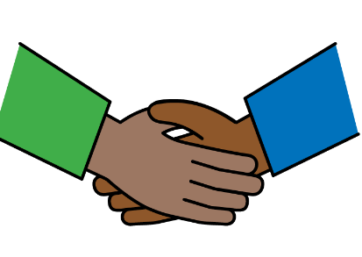
- te saluda con la mano,
- toca algo que tú tocas luego, o

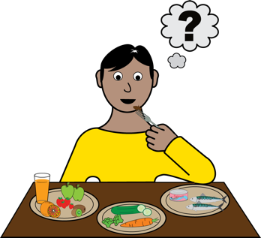

- comparte comidas o bebidas contigo.

¿Cómo puedo mantenerme sana?
Hay algunas cosas que puedes hacer para protegerte y proteger a otras personas del coronavirus.

Puedes:
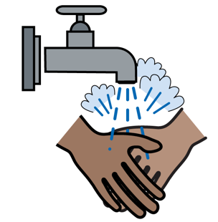
- lavarte las manos con agua tibia y jabón,
- intentar no tocarte la cara,

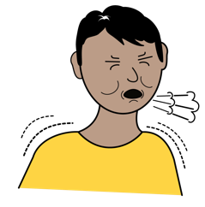
- alejarte de las personas enfermas,
- evitar lugares donde haya mucha gente,

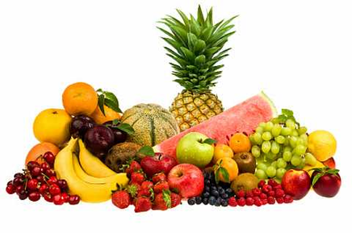
- comer frutas y verduras, y
- dormir lo suficiente.

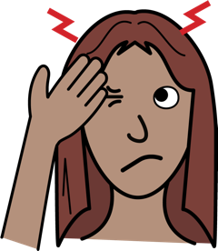
¿Cómo sé si tengo
coronavirus?
Si tienes coronavirus es probable que:

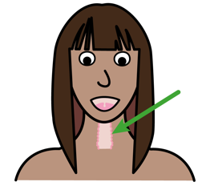
- tengas tos,
- se irrite tu garganta,

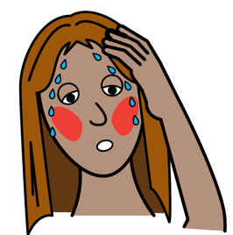
- tengas fiebre muy alta,
- te duela la cabeza,

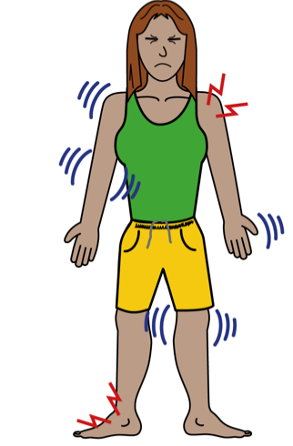

- te duela el cuerpo,
- sientas cansancio.

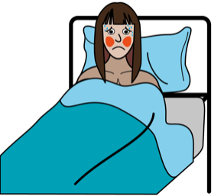
¿Qué hago si me contagio?
Si te sientes mal o tienes síntomas de coronavirus debes:
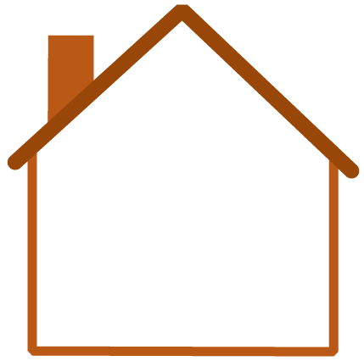
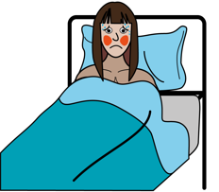
- quedarte en tu casa si puedes,
- intentar no ver a otras personas,

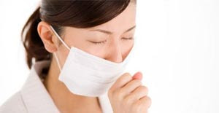
Esta imagen de un autor desconocido cuenta con licencia bajo CC BY-NC-ND
- cubrir tu boca al toser,
- usar un barbijo cuando estés cerca de otras personas,

- llamar a tu médico y pedir una cita,
- decirle que es probable que tengas coronavirus, y
- él o ella puede realizar una prueba para ver si tienes coronavirus.

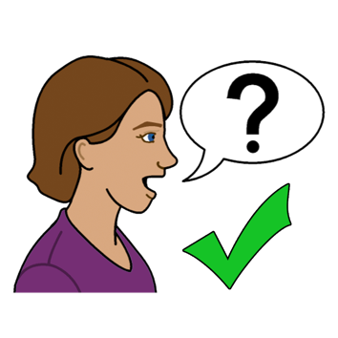
Dónde buscar ayuda
Para recibir ayuda o más información sobre el coronavirus, puedes comunicarte con:

La Línea de información de salud acerca del coronavirus
llama al ………….. 1800 020 080
en cualquier momento del día o de la noche.

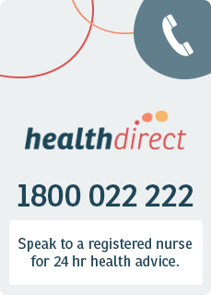
Health Direct
llama al ………….. 1800 022 222
en cualquier momento del día o de la noche.
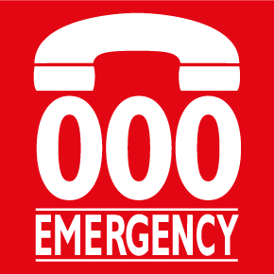
Ambulancia
Si estás muy enferma o no puedes respirar
llama al ………….. 000

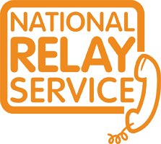
National Relay service
(Servicio Nacional de Retransmisión Telefónica) Si eres sorda o tienes dificultades del habla
llama al ………….. 1800 555 677
TTY …………. 133 677

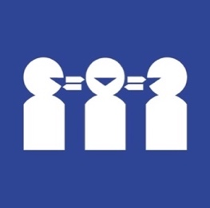
Servicio de traducción e interpretación
Si necesitas un/a traductor/a
llama al ………….. 131 450

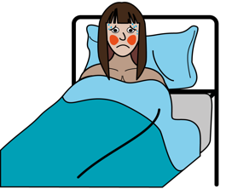
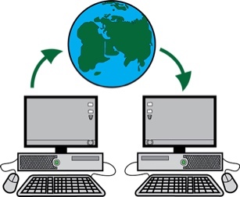
Más información
Puedes obtener más información actualizada sobre el coronavirus de:

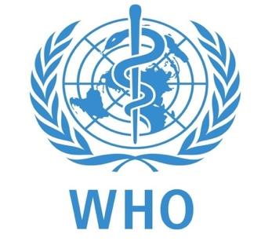
Organización Mundial de la Salud
- www.who.int/emergencies/diseases/novel-coronavirus-2019

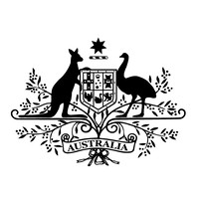
Gobierno de Australia
- www.health.gov.au/news/health-alerts/novel-coronavirus-2019-ncov-health-alert

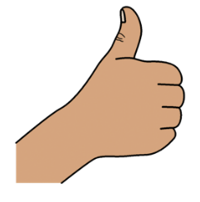
Gracias
¿Quién escribió este libro?
Women with Disabilities Australia escribió este libro en 2020.
Este libro se elaboró con fines de educación general e información únicamente.

Derechos de autor
© Derechos de autor
Women with Disabilities Australia (WWDA) Inc. 2020.

Todos los derechos intelectuales, que incluyen derechos de autor y patentes, en este libro, son propiedad y se otorgan bajo licencia de Women With Disabilities Australia Inc.

Las imágenes usadas en esta hoja de datos
Easy on the I Images © 2019 Leeds and York Partnership NHS Foundation Trust. Usado con autorización. www.easyonthei.nhs.uk
The Picture Communication Symbols © 2019 by Mayer Johnson LLC, una empresa de Tobii Dynavox. Usado con autorización. www.tobiidynavox.com

